Работа с природным материалом.
Дошкольный возраст — особый, уникальный по своей значимости период в жизни человека. Познавательное развитие ребенка традиционно включает знакомство с окружающим миром и природой. В современных условиях изучение и того, и другого невозможно без экологического образования, без формирования у детей представлений о причинно-следственных связях в природе и последствиях их нарушения. Сама жизнь ребенка зависит от внимания и помощи воспитывающих его взрослых людей, так как самостоятельность его относительна.
В возрасте от 3до 7 лет закладываются основы будущей личности, формируются предпосылки физического, умственного, нравственного развития ребенка. Дать детям первоначальные знания о правилах поведения на улице, дома, в общественных местах; о предметах, требующих осторожного обращения, о предметах, опасных для жизни и здоровья; развивать способности к предвидению возможной опасности и построению адекватного, безопасного поведения.
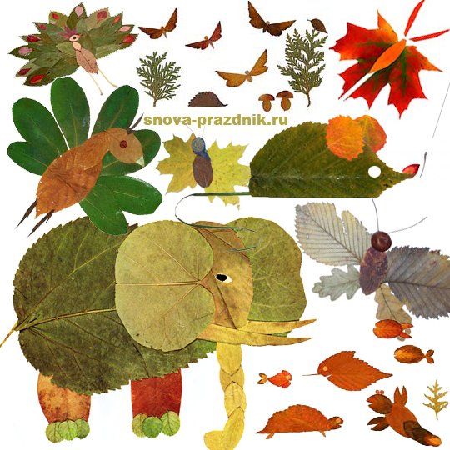
Как показывают психолого - педагогические исследования, дети дошкольного возраста способны к созданию достаточно выразительных образов в рисунках, лепке, аппликации. Природный материал сам по себе кладовая для фантазии и игры воображения. А если его соединить с ловкостью рук, то все можно оживить, дать как бы вторую жизнь.

Работа с природным материалом поможет ввести маленьких почемучек в домашнюю природную мастерскую (или мастерскую детского сада), где сохранен необычный запах застывшей природы: тонко пахнут смолой шишки елки, поблескивает своим солнечным светом солома, перламутром переливаются ракушки. Каждый природный материал, который сейчас лежит в коробочках или на полках в вашей природной мастерской, будит воспоминания ребенка о теплой морской волны, которая набежала на берег и принесла с собой красивые ракушки, или о летней прохладе леса, или воспоминания о неиссякаемом тепле и особом запахе степной пыли, смешанном с нежным запахом пшеницы в тех местах, откуда вы принесли солому.
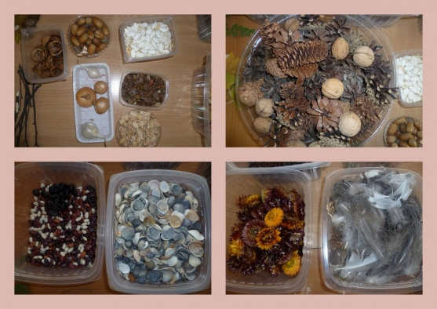
Для познавательного развития ребенка решающее значение имеет богатство окружающей его среды.

Желательно, чтобы ребенка окружали игрушки из различных материалов - дерева, камня, глины, металла, разных по фактуре тканей и т.п., причем предпочтение желательно отдавать природным материалом и объектам. Большое значение в этом возрасте имеют игры с песком и водой, когда ребенок имеет возможность пересыпать и переливать из одной емкости в другую; различные движущиеся игрушки; игрушки для построения ряда по возрастанию-убыванию: пирамидки, матрешки и т.д.; игрушки, в которых используются разные принципы извлечения звука; самодельные свистящие, шумящие, гремящие, скрипящие, шуршащие предметы. Не стоит забывать и о конструкторах, мозаиках, разнообразных, изобразительных материалах (бумага разной фактуры, плотности и цвета, пластилин, воск, краски, карандаши, фломастеры, мелки и т.д.).

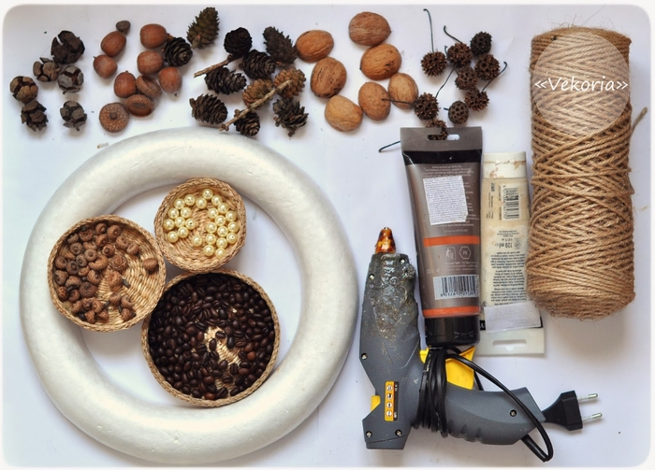
Ручной труд способствует сенсомоторике - согласованности в работе глаз и рук, совершенствованию координации движений, гибкости, точности выполнения действий. Большое влияние оказывает труд с природным материалом на умственное развитие ребенка, на его мышление. Поделки из природного материала в большей мере удовлетворяют любознательность детей. Сенсорное развитие ребенка является залогом его успешного осуществления разных видов деятельности, формирования различных способностей. Поэтому сенсорное воспитание должно планомерно и систематически включаться во все моменты жизни малыша.

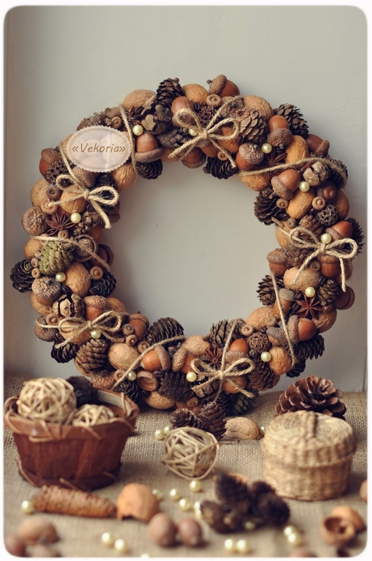
Развитие игр с природными материалами не может быть осуществлено одинаковыми раз и навсегда установленными приемами, и способами. Оно должно осуществляться разнообразно, с использованием приемов, учитывающих развитие каждого ребенка.

